INDICO AO PODER EXECUTIVO MUNICIPAL O PATROLAMENTO DA ESTRADA DO GRILO E CONSERTO DO BUEIRO SOBRE O CÓRREGO DO WILSON

Em conformidade com o que estabelece o Artigo 120 do Regimento Interno da Casa, o Vereador Subscritor, depois de ouvida a Soberana e Douta manifestação do Plenário, Indico ao Executivo Municipal a RECUPERAÇÃO DA ESTRADA DO GRILO E CONSERTO DO BUEIRO no córrego do Wilson, localizados no município.

JUSTIFICATIVA: Esta via rural encontra-se em precária condição de trafegabilidade prejudicando o escoamento dos produtores ali localizados. Faz-se necessária execução de melhorias como patrolamento e encascalhamento, bem como conserto de bueiros no córrego denominado de córrego do Wilson, pois o mesmo apresenta erosão no barranco e risco de desabamento da pista de terra sobre o córrego.
Conforme fotos abaixo:

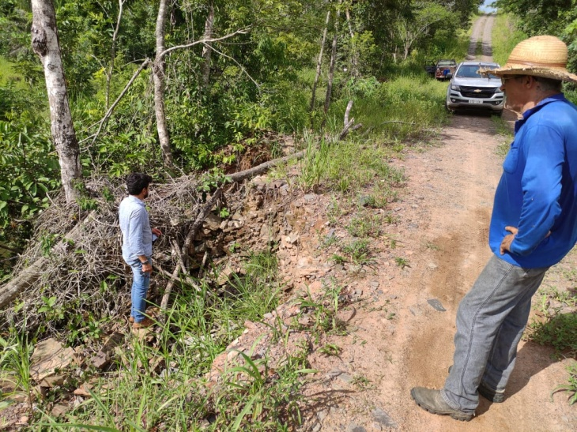
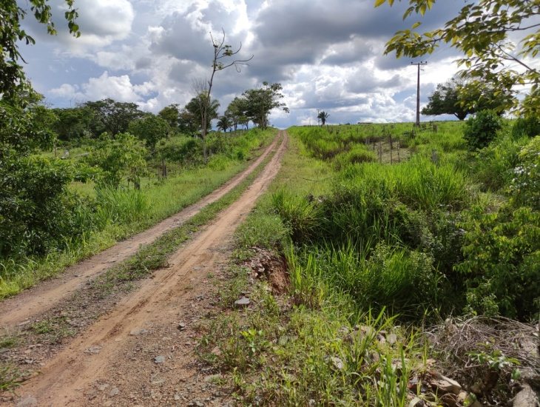

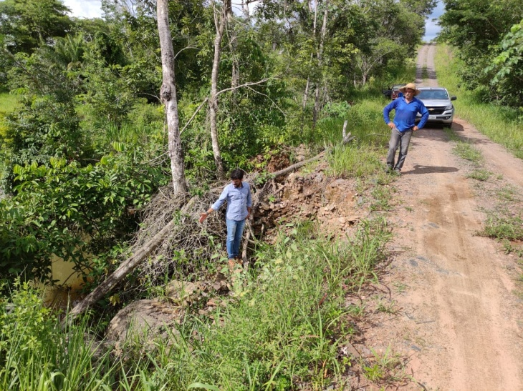
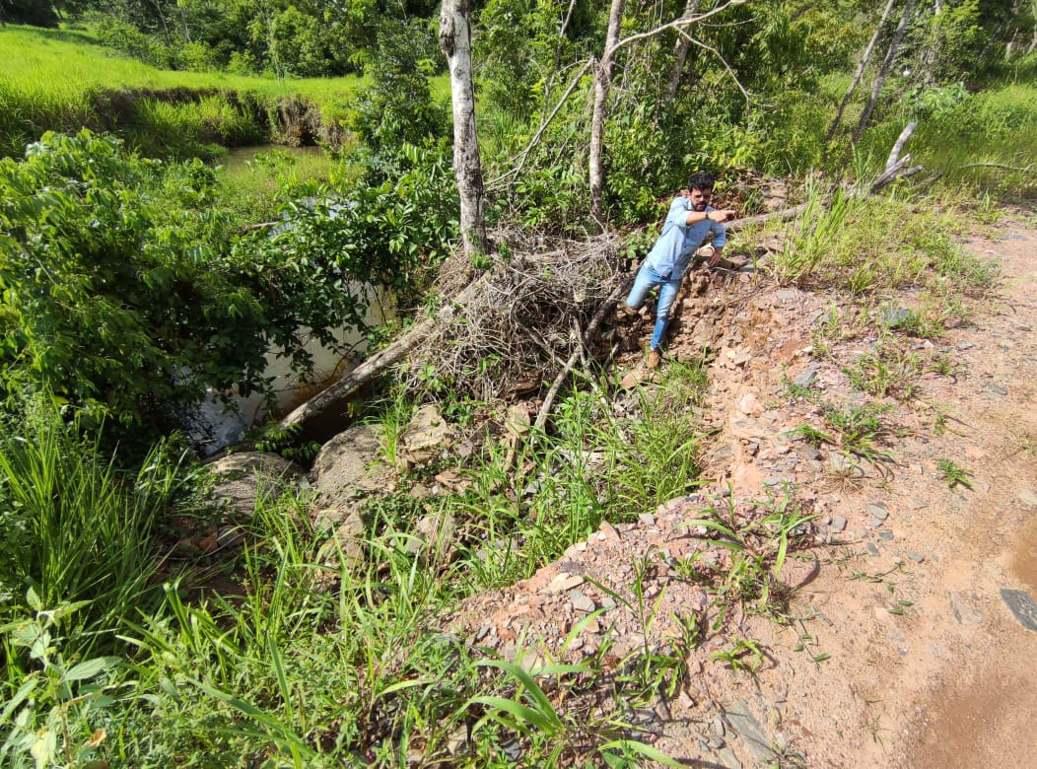

__________________________________
VEREADOR DAVI OLIVEIRA – PSB
VICE-PRESIDENTE DA CÂMARA

